COUPE de FRANCE 2016
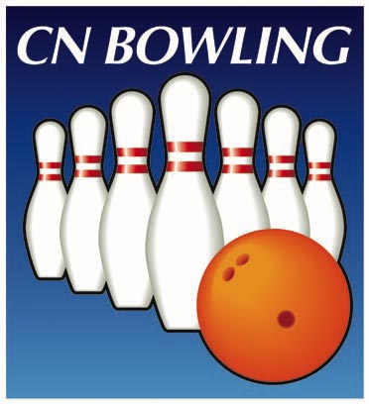
« Bernard FOURET »

BOWLING SPORT ENTREPRISE
BULLETIN D'ENGAGEMENT - TRIPLETTE
DATE LIMITE D'INSCRIPTION : 8 mai 2016
Entreprise : | police nationale P.A.C.A. (MINISTERE DE l'interieur)
Ville :
Région : | paca
Phase régionale : | bandol | 21 mai 2016
Phase nationale : | CHAMBERY | 2 et 3 juillet 2016

Réservé
Comité National Bowling
 |  |  |  | Réservé  Ligue Régionale |  | Inter Régions | Finale Nationale
Joueur(*) | (**) | N°  Licence | NOM et PRENOM | Moyenne  Région | HCP | HCP | HCP
1 |  | 140105984 0105984 | GOHIN CYRIL
2 | F | 950080634 | darre nOELLE
3 | c | 950041267 | DARRE Jean-PAUL
4 |  | 140105985 | gohin Thomas
5
 |  |  | TOTAL | 0 | 0

Le responsable de l'équipe certifie sur l'honneur l'exactitude des renseignements
(*) Ordre de jeu (**) C = Capitaine, F = Féminines

Coordonnées du correspondant Bowling de l'entreprise :

Nom : | DARRE | Prénom : | Jean-Paul
Adresse : | 150, Avenue de Provence - "L'Avant-Scène" - Entrée Mistral
Code postal : | 83600 | Ville : | frejus
Tél. Dom. : | 0483091968 | Mobile : | 0616957016
E-mail : | jpdarre@sfr.fr
Fait à : | FREJUS | le : | 26/04/2016

Engagements : 48,00 € par équipe ( parties à la charge des joueur(se)s / 3,20 € par partie )
Chèque à libeller à l'ordre de la : Ligue Régionale PACA
Les engagements sont à retourner | Mr | CAMPANA Richard
à votre délégué(e) régional(e) : | Adresse | 20 av des Borromées - bt W  13012 Marseille
 | Téléphone
 | Mobile | 06 01 80 47 28
 | E-Mail | Campana.richard@neuf.fr

